|  |  |  |  |
| --- | --- | --- | --- |
|  | Politechnika Bydgoska im. J. J. Śniadeckich  Wydział Telekomunikacji,  Informatyki i Elektrotechniki  **Zakład Systemów Teleinformatycznych** | |  |
| **Przedmiot** | Przetwarzanie obrazów | | |
| **Prowadzący** | mgr inż. Grzegorz Czeczot | | |
| **Temat** | Greenscreen | | |
| **Student** | Paweł Jońca | | |
| **Nr lab.** | 7 | **Data wykonania** | 07.01.2025 |
| **Ocena** |  | **Data oddania spr.** | 07.01.2025 |

Zad 1

Zad 2 medianowy

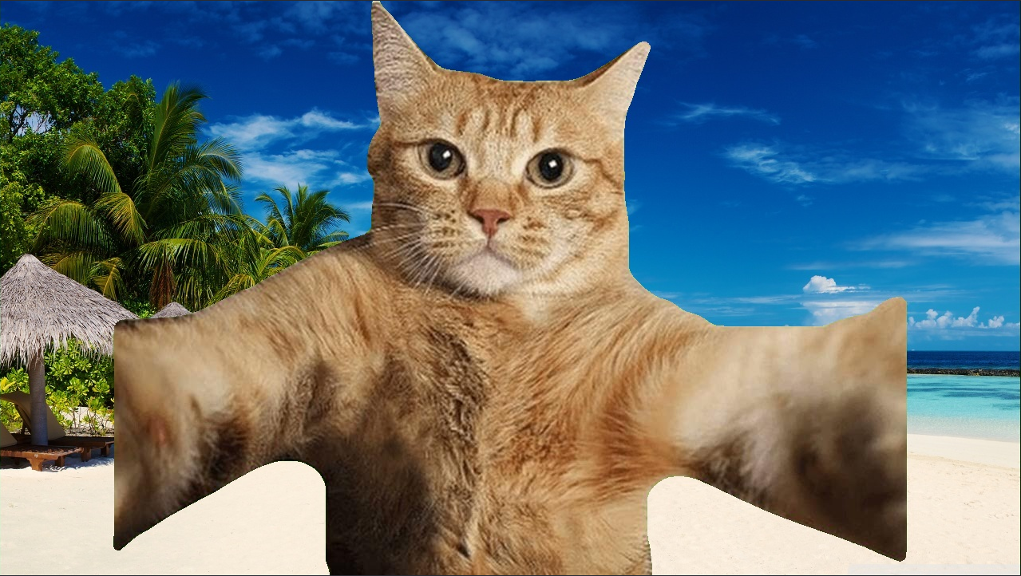

Gauss

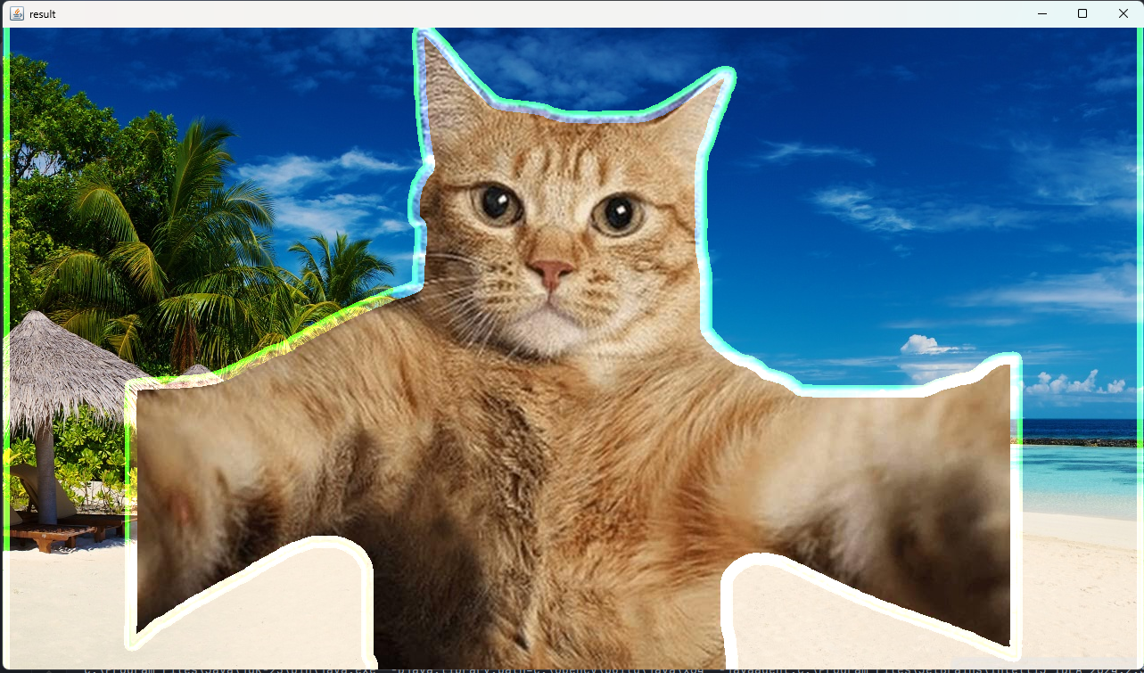

Operacje morfologiczne

Zad 3